Estudo Individual 04/08/2022

VIDEO Introdução aos Sistemas de Banco de Dados

* Sistema de Banco de Dados (SBD)
  + Conjuntos de relacionados e sua respectiva dorme de acesso e organização.
  + Sistemas de banco de dados referem-se ao conjunto de dados relacionados e sua respectiva forma de acesso e organização
  + Compostos por coleção de **dados organizados** (banco de dados), **estrutura lógica** determinando forma de armazenamento (modelo de dados), e **software** que prove acesso aos dados (sistema gerenciador de banco de dados SGBD).
  + Toda interação entre usuário e SBD é chamada de **consulta.**
* Banco de Dados
  + Coleção de dados organizados
  + Dados 🡪símbolos, sinais, códigos
  + TODO BD atende necessidades especificas de usuários.
  + Presente em diferentes ambientes de negócios
  + Características próprias:
    - Finalidade 🡪 construídos com propósitos específicos
    - Realidade 🡪 representam o mundo real.
    - Coerência 🡪 coerência logica
    - Compartilhamento
    - Manual 🡪 lista telefônica
    - Computadorizado
  + Categorizado por aplicações:
    - Tradicional 🡪texto
    - Multimidia 🡪imagens, áudios e vídeos
    - Geográficos 🡪 mapas, imagens de satélites e registro climáticos
    - Data Warehouse 🡪 dados de processo analítico online (OLAP) para auxilio à tomada de decisão
    - Ativo (tempo real) 🡪 utilizado em aplicações com rigorosos requisitados de desempenho.
  + Diferentes abordagens de implementação:
    - Processamento em arquivo 🡪 Alto grau de controle, porem dependência de programas e dificuldade de compartilhamento e manutenção
    - 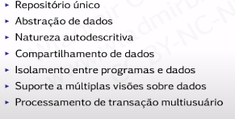SGBD 🡪
  + Construção de modelos para implementação:
    - Modelo 🡪 representação de entes e eventos reais
    - Etapas de implementação:
    - 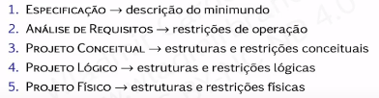Necessário manutenção constante
  + 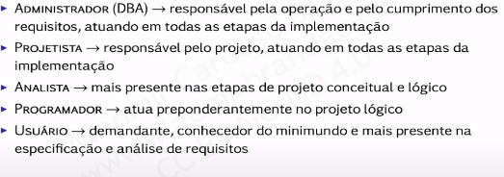Atores:
  + Modelo de Dados 🡪 Estrutura lógica que determina a forma como os dados serão armazenados, organizados e manipulados
  + 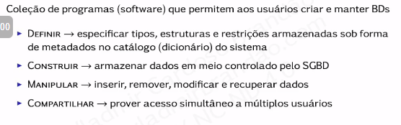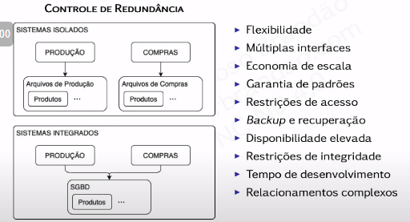SGBD:

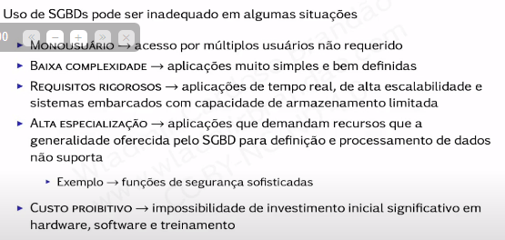

VIDEO modelo de dados

* Estrutura de BD
  + Tipos, relacionamentos e restrições aplicados aos dados.
  + Abstração de dados 🡪 modelo de dados são responsáveis por promover a **abstração**
  + Percebidos por camadas
  + Modelo de dados:
    - Coleção de conceitos que descrevem a estrutura do BD
    - Incorpora operações para especificar atualização e recuperação de dados
    - Define comportamento de uma determinada aplicação
    - Estrutura lógica
    - Diferentes categorias
      * CONCEITUAL
        + Alto nível de abstração
        + Representa a estrutura como os usuários a percebem
        + Conceitos

Entidade 🡪ente(objeto)do universo de discurso (RETANGULO)

Atributo🡪propriedade que caracteriza uma entidade (CIRCULO)

Relacionamento🡪associação entre duas ou mais entidades (LOSANGULO)

* + - * REPRESENTATIVO
        + Nível intermediário de abstração
        + Também conhecido como modelo de implementação
        + Representa a estrutura detalhando aspectos de implementação
        + Oculta detalhes de armazenamento físico
        + Conceitos: objeto, relação, tupla e coluna
        + 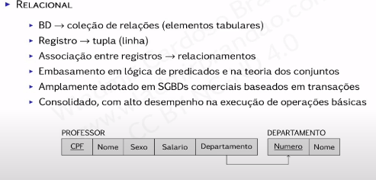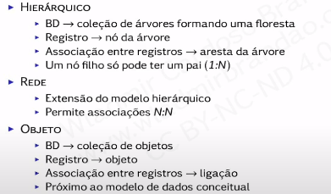Diferentes modelos:

* + - * FISICO
        + baixo nível de abstração
        + Representa a estrutura detalhando aspectos de armazenamento físico.
        + Conceitos🡪arquivo, registro, campo, índice
        + Formatos e ordenação de registro em arquivos
        + Organização dos dados em arquivos em memoria secundaria
        + Caminhos de acesso alternativos para recuperação rápida de registros

VIDEO Esquema e Linguagem

* Esquema de BD:
  + Conjunto de metadados do BD
  + Diagrama de esquema 🡪 representação de um esquema
  + 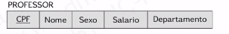Construtor de Esquema 🡪 elemento que compõe esquema ex professor
  + 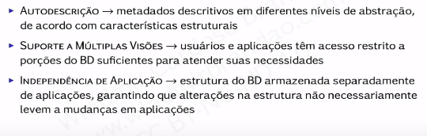Arquitetura de Tres Esquemas:
    - 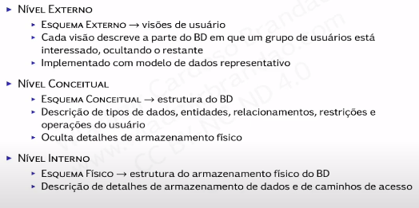Dividido em Externo(USUARIO), Conceitual (CONCEITAL)e Interno(FISICO)
    - 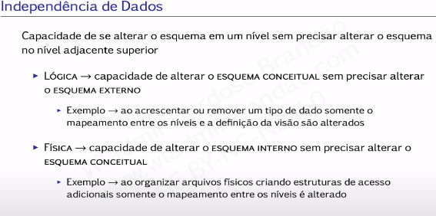SGBD transforma requisições e resultados entre os níveis – **MAPEAMENTO** 🡪idependencia de dados
    - Entretanto, esse mapeamnto sobrecarrega o sistema
* Instancia de BD:
  + Conjunto de dados armazenados em determinado momento:
    - Estado vazio🡪esquema especificado, mas nenhum dado armazenado.
    - Estado inicial 🡪BD carregado(populado) com dados iniciais
    - Estado se altera ao inserir, remover ou modificar valor de um item
* 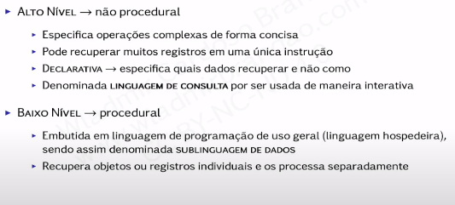Linguagens:

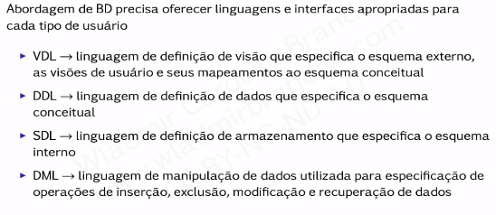

SQL 🡪 linguagem de consulta estruturada que combina tudo.

VDL🡪Esquema externo

DDL🡪esquema conceitual

SDL 🡪Esquema interno

DML 🡪manipulacao de dados

Estudo Individual 08/08/2022

VIDEO Modelo Entidade-Relacionamento (ER)

* Modelo Entidade-Relacionamento (ER)
  + Modelo conceitual elaborado a partir da especificação do minimundo
  + Minimundo🡪tipicamente de forma textual, estabelecendo os requisitos dos dados
  + 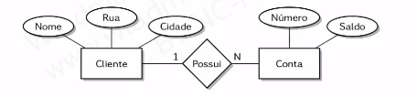Pode ser representado pelo diagrama Entidade-Relacionamento
  + Tipos de entidade:
    - Fraca 🡪 entidade que depende de outra.
  + Atributo 🡪 propriedade de uma entidade
    - Simples 🡪Indivisível, representado por uma elipse simples rotulada
    - Composto 🡪 vira outros atributos
    - Multivalorado 🡪conteúdo formado por mais de um valor, representado por uma elipse rotulada com borda dupla
    - Derivado 🡪valor obtido a partir de outros atributos ou relacionamentos, representados por uma elipse rotulada com borda tracejada
    - Chave 🡪Atributo ou conjunto que identificam cada instancia de entidade de maneira exclusiva, representado por uma elipse simples rotulada com rotulo sublinhado
    - EXEMPLO:
    - 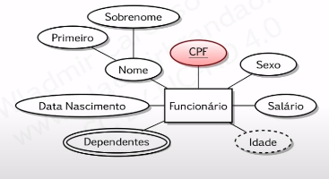Chave parcial 🡪 chave em entidades fracas, representado por uma elipse simples rotulada com rotulo sublinhado de maneira tracejada
  + Relacionamento
    - Associação entre entidades.
    - Tipo de relacionamento 🡪 conjunto de instâncias de associações do mesmo tipo
    - Instancia de relacionamento 🡪 associação especifica entre instancias de entidades
    - Losango rotulado
    - Fraco🡪 Envolve uma entidade fraca, representado por losango rotulado com borda dupla
    - Grau do relacionamento 🡪 N entidades participantes do relacionamento
    - 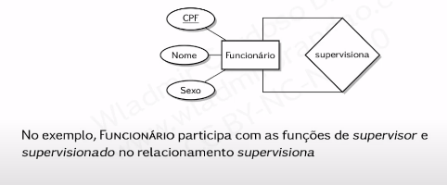Relacionamento recursivo🡪 a mesma entidade participa mais de uma vez com funções diferentes em um relacionamento EX:
    - Restrição🡪Caracteristica limitadora de possibilidade de associacao entre entidades nos relacionamentos
      * Razao de participacao 🡪 especifica se a participacao de uma entidade é parcial ou total
      * Razao de cardinalidade🡪especifica o número max de relacionamento que uma entidade pode participar
        + 1:1
        + 1:N
        + N:N
        + Min e Max
    - 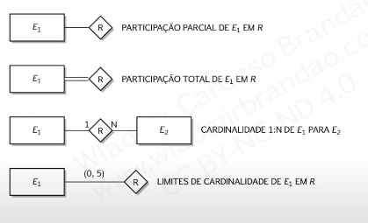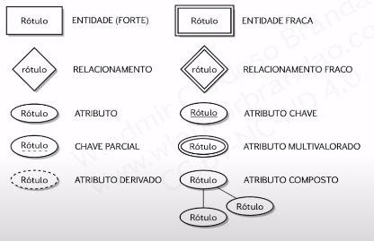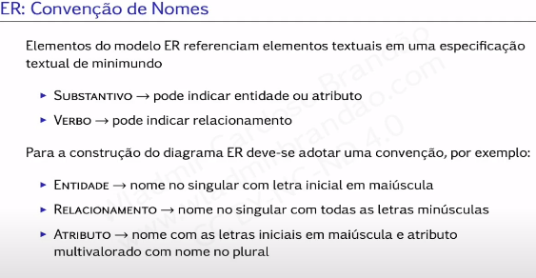Participação total🡪todas entidades devem obrigatoriamento participar de relacionamentos, dupla linha

VIDEO Modelo Entidade-Relacionamento Estendido (EER)

* Modelo ER aprimorado, incorporando conceitos adicionais de modelagem semântica de dados.
* Enchanced Entity-Relationship
* Apresenta requisitos mais complexos e precisos:
  + Herança
  + Supertipo e Subtipo
  + Restrições complexas
  + Generalização e especialização
* Supertipos e Subtipos
  + São subgrupa mentos de uma entidade.
  + EX: Professor(supertipo) Doutor Mestre Bacharel(subtipo)
* Herança de tipo
  + Ocorre em situações que a entidade de uma subclasse **herda** todos os atributos e relacionamentos de uma classe
* Especialização
  + Definição de um conjunto de subclasses de uma entidade com base em alguma característica especifica
  + Definição por condição🡪entidades que serão subclasses são definidas a partir de uma condição aplicada a um atributo
* Generalização
  + 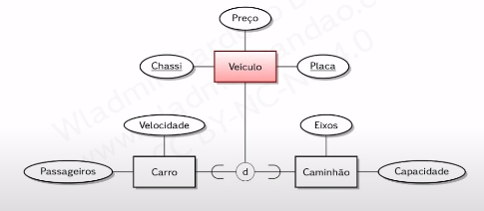Definição de um tipo de entidade geral com base em entidades especificas
* Restrição
  + Disjunção🡪uma entidade pode ser membro de no máximo uma das subclasses. Uma especialização definida por um atributo de valor único implica em uma restrição de disjunção (CIRCULO COM D)
  + Sobreposição 🡪 uma entidade pode der membro de mais de uma (CIRCULO COM O)
  + Participação 🡪 determina a participação de uma entidade em subclasses
* Reticulado e Herança
* 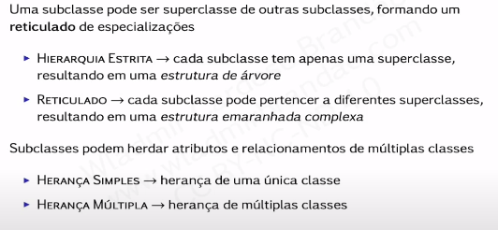União
  + Subclasse representa uma coleção de entidades, um subonjbto da união de entidades distintas
  + EX: proprietário pode ser um banco, funcionário ou professor
  + Círculo com letra U

Estudo Individual 16/08/2022

VIDEO Modelo Relacional

* Modelo de implementação(representativo)baseado no paradigma relacional
* Dados são organizados de maneira tabular
  + Entidade 🡪relação
  + Relacionamento 🡪relacionamento
  + Atributo 🡪atributo
  + Registro🡪tupla
* Pode ser criado a partir do EER utilizado um procedimento em 7 etapas

1. ENTIDADES FORTES

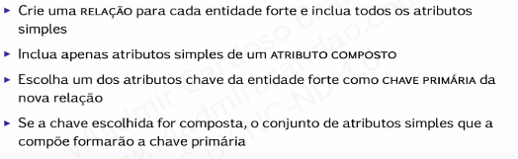

1. ENTIDADES FRACAS

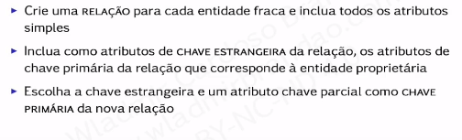

1. 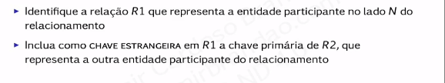RELACIONAMENTOS BINARIOS 1:N
2. 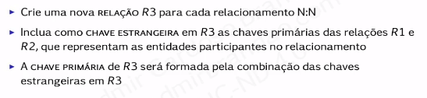RELACIONAMENTOS BINARIOS N:N
3. 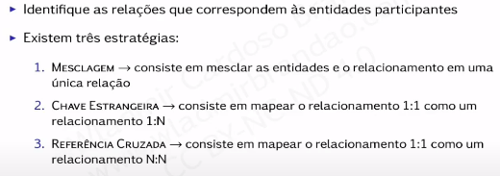RELACIONAMENTOS BINARIOS 1:1
4. 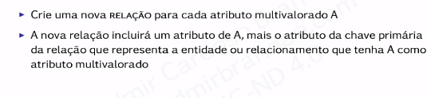ATRIBUTOS MULTIVALORADOS
5. RELACIONAMENTO DE ALTO GRAU

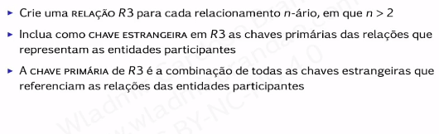

Aula 24/08/2022 – Álgebra Relacional I

* Operações que podem ser aplicadas ao modelo relacional
* Pode ser:
  + Unárias → aplicadas sobre uma relação
  + Binárias → aplicadas sobre duas relações
  + Agregação → resumem dados de relações
* OPERACOES:

1. SELEÇÃO
   * 1. 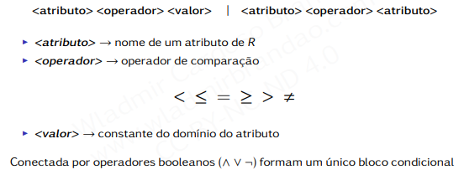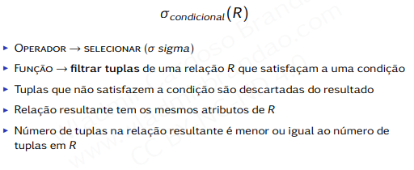Expressão booleana
     2. Unária e comutativa
     3. Pode-se combinar uma sequência de operações em uma única operação com operadores conjuntivos (combinar com AND) – mais barato
2. 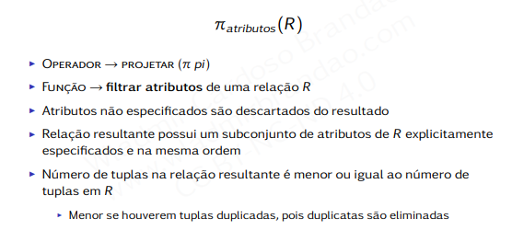PROJEÇÃO
   * Em modelos relacionais não existem tuplas duplicados
   * 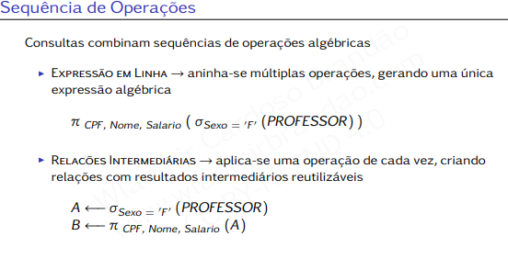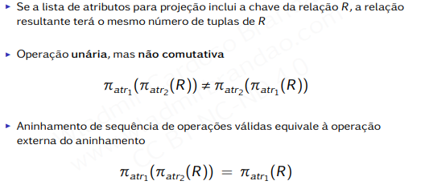OBS:
3. 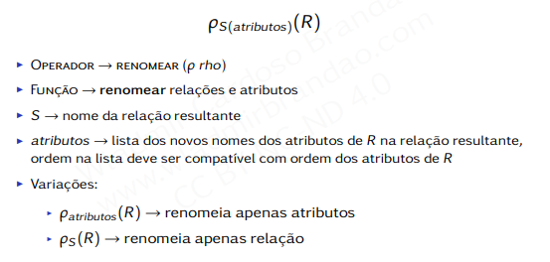RENOMEAR
   * Limitado
4. 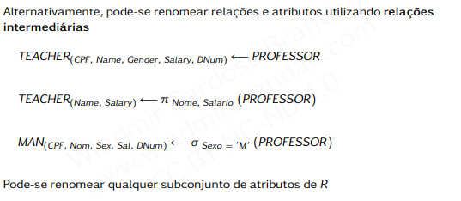PRODUTO ou PRODUTO CARTESIANO
5. 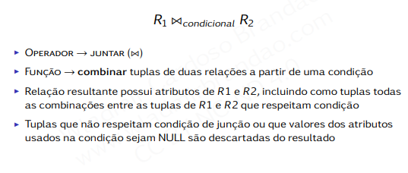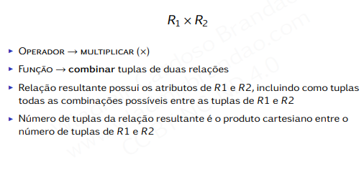JUNÇÃO
6. 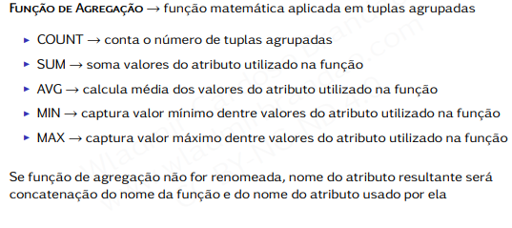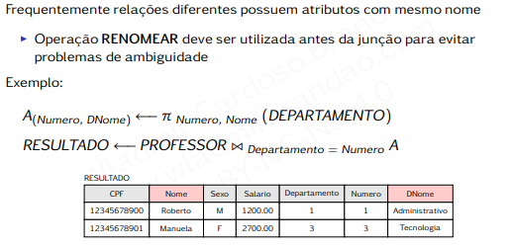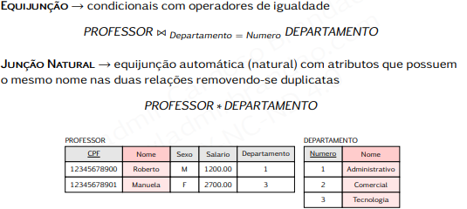AGREGAÇÃO

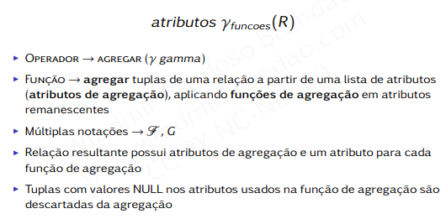

Álgebra Relacional II

* Operadores estendidos:
  + 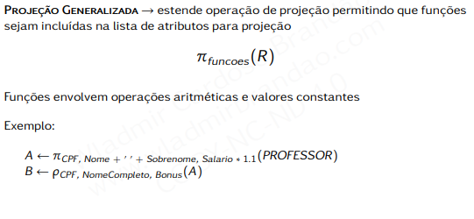PROJEÇÃO GENERALIZADA
  + 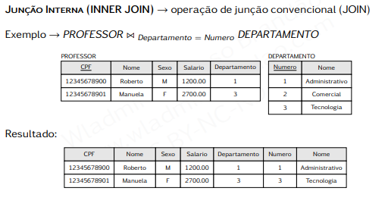JUNÇÃO INTERNA
  + 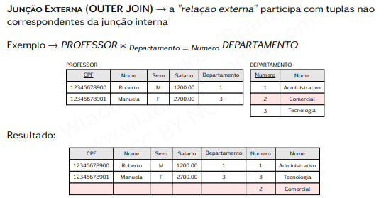JUNÇÃO EXTERNA
  + 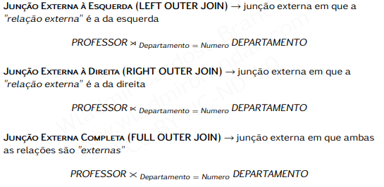JUNÇÃO EXTERNA ESQUERDA DIREITA E COMPLETA
  + 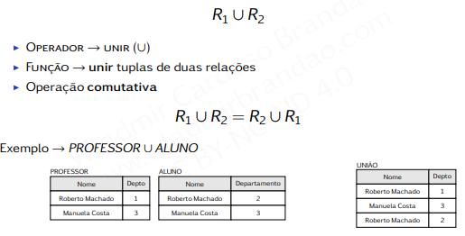UNIÃO
  + 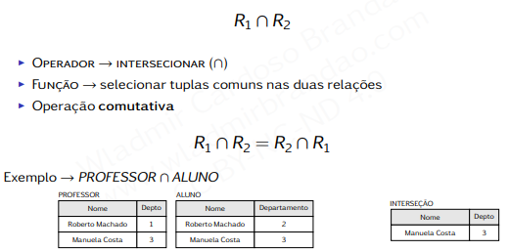INTERSEÇÃO
  + DIFERENÇA
  + 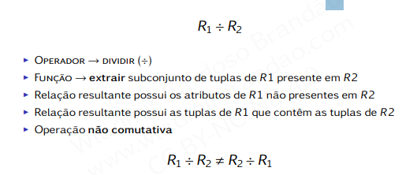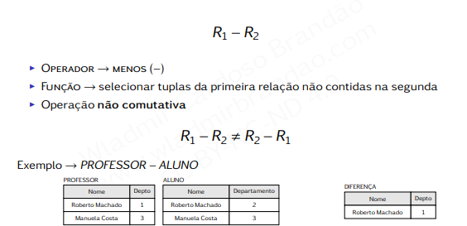DIVISÃO

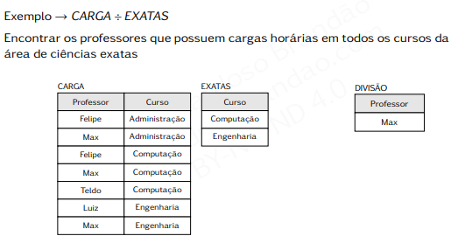

Aula dia 26/08/2022

* + Sempre que for fazer uma junção tem que conferir se relação resultante n tem o mesmo nome em dois atributos.

Aula dia 31/08/2022 -- SQL

* + Comandos para definição de dados:
    - CREATE
    - ALTER
    - DROP
  + OBS: domínio = tipo de dado
  + Esquema 🡪 elemento que agrupa outros elementos que pertence a mesma aplicação de BD
    - Nome e Proprietário (sempre terá que ter)
    - EX: CREATE SCHEMA UNIVERSIDADE AUTHORIZATION ‘Pedro’;
  + Catalogo🡪coleção nomeada de esquemas
  + Tabela virtual e física:
    - CREATE TABLE:
      * Cria tabela, colunas e restrições
      * Para redefinir usa-se ALTER
      * EX: CREATE TABLE PROFESSOR; -- Esquema em que as tabelas são criadas tem que ser especificado – usando o USE
    - Tipos de restrições:
      * I Tipo → domínio de valores válidos para a coluna
      * I Nulidade → possibilidade de valor NULL em coluna
      * I Valor → faixa de valores válidas para uma coluna
      * I Valor Padrão → valor atribuído a uma coluna caso nenhum valor seja
      * especificado
      * I Chave → coluna(s) identificadora(s) de uma instância
      * I Unicidade → coluna(s) candidata(s) a identificadora(s) de uma instância – tem que ser único
      * I Integridade Referencial → regras para atualização de linhas
      * correlacionadas em diferentes tabelas
  + char x varchar – char é bom para tamanho físico e varchar é adaptável pro tamanho indefinido

Estudo Individual 1/09/2022

**Álgebra Relacional**

**Sixtaxes:** 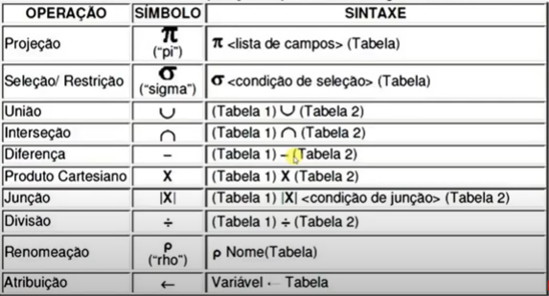

Operações unirias (sob uma relação)

* Seleção:
  + Seleciona tuplas da relação que satisfaçam uma ou mais condições.
  + 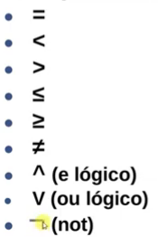Comparadores:
  + Relação resultado: mesmo grau(atributos) e menor ou igual tuplas
* Projeção:
  + Produz uma nova relação contendo um subconjunto de colunas da relação, sem duplicações
  + Relação resultante: menor ou igual grau, e menor ou igual n de tuplas
  + Ex:
* 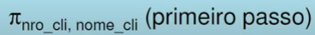Atribuição:
  + Atribui um resultado a uma relação temporária
  + Semanticamente é como uma variável temporária
  + 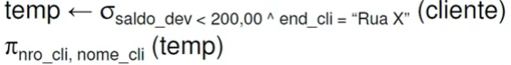EX:
  + Pode ser usada para renomear atributos da relacao:
* Renomeação:
  + Serve para renomear relação e atributos
  + 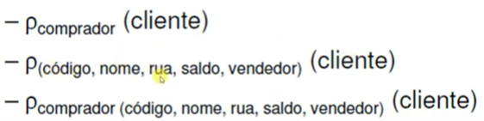EX:

Operações Binarias:

* Produto Cartesiano:
  + Todas as combinações entre tuplas possíveis entre duas relações
  + Todo mundo com todo mundo
  + Tabela resultado: grau: soma de graus da tabela – tuplas multiplicação das tabelas
  + Produto cartesiano sabe de onde o atributo veio
* Junção Interna:
  + Une tuplas relacionadas de duas relações em tuplas únicas
  + Simplifica consultas que requerem produto cartesiano
  + Sempre temos que achar a coluna de junção.
  + Tabela resultado: grau: soma de graus da tabela/2 – tuplas ente 0 e a multiplicação das tabelas
* Junção Externa à esquerda:
  + Manter tabela da esquerda TODA na tabela resultado – preencher com NULL.
  + 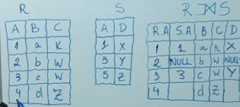EX:
* Junção externa a direita:
  + Mesma coida que a esquerda porém a tabela completa é a direita

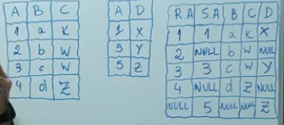

Operações sobre conjuntos:

**Mesmo grau**

**E atributos de mesmo domínio**

* União:
  + Todas tuplas de A de B e AB
* Interseção
  + Apenas tuplas pertecententes a A e B
* Diferença
  + Todas tuplas de A que não tem em B

Estudo Individual 08/09/2022 – SQL

(Structured Query Language)

* SQL
  + Linguagem de consulta estruturada
  + Alto nível
  + Usuário especifica a consulta – SGBD
  + Linguagem de manipulação de dados
* Termos equivalentes:
  + Relacão 🡪 tabela
  + Tupla 🡪linha
  + Atributo 🡪coluna
* Esquema:
  + Agrupa tabelas e outras construções que pertencem a mesma aplicação de BD
  + Identificado por:
    - Nome do esquema
    - Identificador de autorização
    - Descritores para cada elemento
    - EX: CREATE SCHEMA EMPRESA AUTHORIZATION ‘Jsilva’;
* Catálogo:
  + Coleção de esquemas em ambiente SQL
  + Sempre contém o esquema INFORMATION_SCHEMA – oferece todas informações dos esquemas
* Comandos:

**CREATE TABLE**

* + - Nova relação(tabela) especificando seus atributos e relações iniciais
    - As restrições de **chave, integridade entidade ou referencial** posem ser especificadas com esta clausula. Depois que criados são definidos a partir do **ALTER TABLE**
    - **EX:** CREATE TABLE FUNCIONARIO;
    - Tipos de tabela:
      * Tabelas base 🡪 usa-se o CREATE TABLE e fica armazenado como um arquivo pelo SGBD
      * Tabelas (Relações) virtuais🡪usa-se o CREATE VIEW e pode ser ou não armazenado em um arquivo físico real
    - tipos de dados de atributos:

1. Numéricos 🡪 tipo do dado – ex float, int , double
2. Cadeia de Caracteres 🡪 char(n)fixo ou VARCHAR(n)variável
3. Cadeia de bits 🡪BIT(n)fixo ou BIT VARYING(n) onde n é o max de bits ex:B’100101’.
4. Booleano 🡪True ou False
5. Date🡪DD-MM-YYYY(10 posicoes)
6. TIMESTAMP🡪DATE + TIME (6POSICOES) obs: mais especificos ex: TIMESTAMP ’27-09-2008 09:12:47.648302’.

Restrições em SQL:

* Podem ser especificas tanto na criação quanto depois
* Incluem:
  + Chave
  + Integridade referencial
  + Domínio de atributos
  + NULLS
  + Tuplas individuais dentro de uma relação \

1. NOT NULL
   * Se valor NULL é permitido ou não
   * Sempre especificado de maneira implícita para os atributos que fazem parte da chave primaria
   * 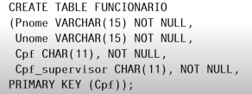EX:
2. DEFAULT
   * Define um valor padrão ao atributo.
   * O padrão será NULL quando possível
   * EX:
3. CHECK
   * Limita os valores de atributo ou dominio após sua definicao
   * 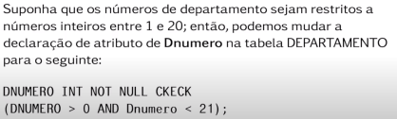EX:
4. PRIMARY KEY
   * Espedifica um ou mias atributos que compoem a chave primaria
   * Se for apenas 1 atributo, a clausula pode acompanha o atributo diretamente
   * 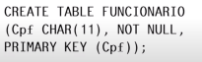EX:
5. UNIQUE
   * Especifica chaves alternativas(secundarias)
   * Se for apenas 1 atributo, a clausula pode acompanha o atributo diretamente
   * 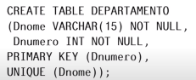EX:
6. FOREIGN KEY
   * Integridade referencial – chave estrangeira – especifica de qual tabela é
   * Pode ser violada quando atributo for alterado – acao default evita a violação – opção RESPECT
   * 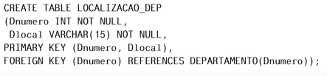EX:
   * Ação de disparo referencial 🡪especifica acao alternativo nos casos de violacao
   * Opcoes: SET NULL,CASCADE,SET DEFAULT 🡪Devem ser escolhidas com ON DELETE ou ON UPDATE
   * Ex das opcoes:
   * 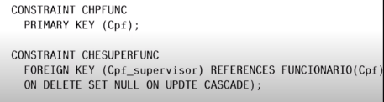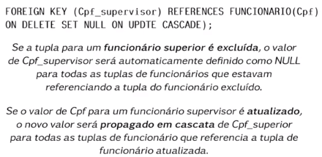Podemos dar nomes das restrições, seguindo a palavra CONSTRAINT
   * EX:

Continuação de Comandos:

SELECT

* Recuperar dados em BD
* Forma básica(mapeamento ou select-from-where) compostas por:
  + SELECT<lista atributos>
  + FROM<lista tabelas>
  + WHERE<condição>
* OBS: <> = Diferente
* 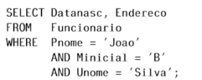EXEMPLO:
* Podemos ter o mesmo nome para atribuots DESDE que estejam em tabelas diferentes
* Se não existir WHERE – não há condicoes sobre a selecao de tuplas
* * 🡪 usadao para recuperar todos atributos
* EX:
* As tabelas são tratadas como um multiconjunto, ou seja, tuplas duplicadas não são eliminadas automaticamente, para isso usams DISTINCT na cláusula SELECT -- diferentemente da algebra relacional que elimina automaticamente
* 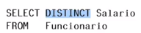EX:

Recursos adicionais SQL

1. LIKE
   * Condição de comparação apenas em uma parte da cadeia de caracteres
   * Cadeias parciais:
     1. % 🡪substitui um numero qualquer,de zero ou mais caracteres
     2. _ 🡪susbstitiu um único caracter
   * 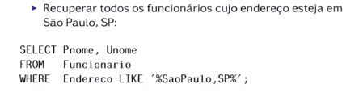EX:
2. BETWEEN
   * Esta entre um conjunto de valores
   * EX:
3. 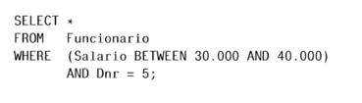ORDER BY
   * Permite que o usuário ordena as tuplas
   * Default = crescente, caso contrário usa-se DESC
   * 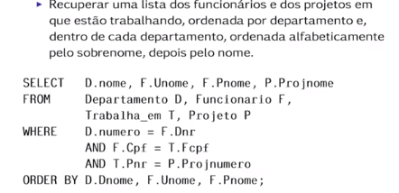EX:

Comparações com NULL:

* Valor desconhecido
* Valor indisponível ou retido
* Valor não aplicável
* Consulta: (Usa-se IS)

Consultas alinhadas

* Blocos select-from-where que tem where de outra consulta
* Operador de comparação IN:
  + Compara um valor c com um conjunto de valores V
  + Avalia como TRUE se v for um dos elementos em V
  + Verifica se o resultado de uma consulta alinhada é vazio ou não
  + 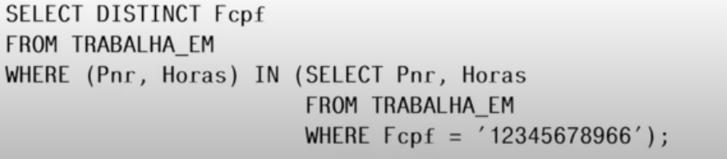EX:
* Operador de comparação EXISTS:
  + Retorna True ou False
  + EX:
* 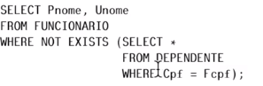Funções de agregação:
  + COUNT,SUM,MAX,MIN e AVG
  + Podem ser usadas com SELECT ou HAVING
  + Valores NULL são descartados
  + 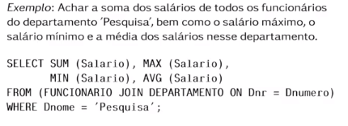EX:
  + JOIN 🡪 juncao, podemos usar where ou join
* Clausula’s GROUP BY e HAVING
  + Dividem a relação em subconjuntos de tuplas
  + GRUPOBY:
    - Espeficia os atributos de agrupamento
    - Se há NULLs é criado um gripo separado
  + HAVING:
    - Oferece uma condição sobre a informação de resumo
  + 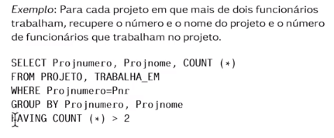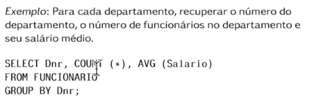EX:
  + 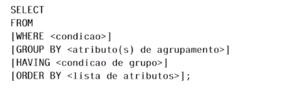Resumo SELECT:

INSERT

* Usado para acrescentar uma única tupla a uma relacao
* Necessário:
  + - Nome da relação
    - Lista de valores para a tupla – mesma ordem que na relacao
  + 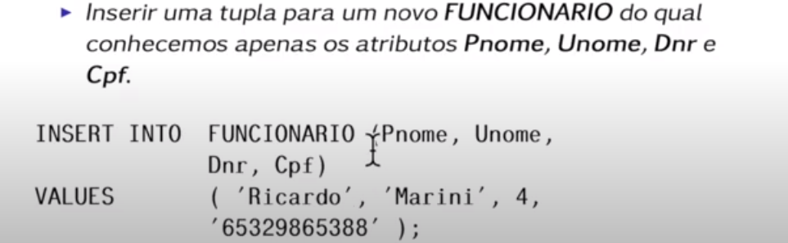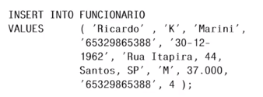Também possível especificar os atributos EX:

DELETE

* Remove tuplas de uma relação
* As tuplas são excluídas de apenas uma tabela
* Porem pode se propagar em outras relações de acordo com as restrições de integridade
* EX:

UPDATE

* Usado para modificar atributos das tuplas
* A atualização de uma chave primaria propaga para outras tabelas devido a restrições de integridade
* Uma clausala SET especifica os atributos a serem modificados e seus novos valores
* 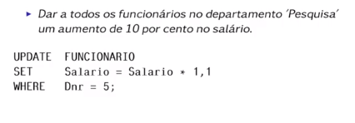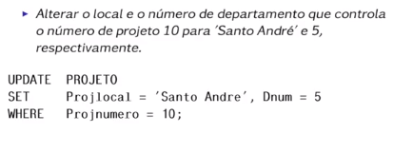EX:
* RESUMO: 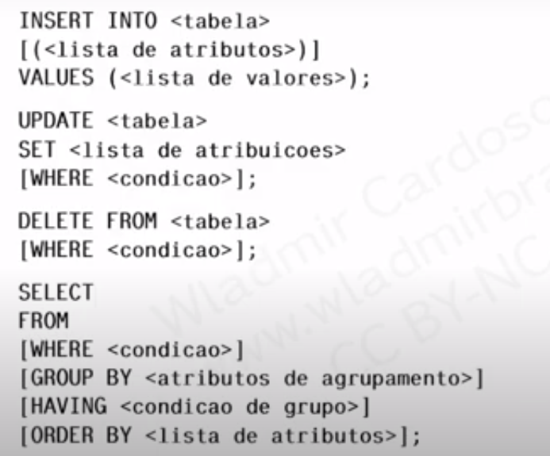

Aula dia 09/09/2022

* Usar junção no from para otimizar a consulta: 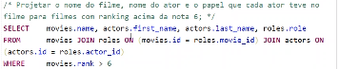
* Se usamos join no Where iremos fazer um produto cartesiano – muito caro
* Having 🡪 filtrar valores depois de agrupados (GROUP BY)

Aula dia 14/09/2022

* SELECT 🡪 projetar
* FROM 🡪()
* WHERE🡪selecao
* Ambiguidade de nomes 🡪 TOMAR CUIDADO
* Ausencia de WHERE:
  + Tabela única : todos as linhas serão retornadas
  + Multiplas tuplas: produto cartesiano 🡪 CARO

Aula dia 28/09/2022 Armazenamento em memória

* BDS são armazenados em algum meio
* Meios formam uma hierarquia que reflete distancia entre a CPU
  + Memoria primaria 🡪 progrmas
  + Memoria secundaria 🡪bds
  + Memoria terciaria
* SGBD transferem partes do BD entre os meios de acordo com sua necessidade
* Correlação entre: capacidade, velocidade e custo
  + Quanto maior a capacidade de uma memória menor a velocidade (inversamente proporcional)
  + Quanto mais veloz mais caro é (proporcional)
* Registrador
  + Memoria letronica
  + Interna da cpu
  + Rapida
  + Pequena
  + Cara
  + Baixa capacidade de armazenamento
* Cache
  + Memoria eletrônica
  + Varios níveis
  + Rapida
  + Pequena
  + Cara
  + Acelera a execução de instruções do programa
* RAM
  + Memoria eletrônica
  + Acesso aleatório
  + Rapida – 80gbps
  + Pequena – dezenas de Gbps
  + Cara
  + Utilizada para manter instruções de programa e dados temporários
* Flash
  + Memoria eletrônica
  + Resistente e durável
  + Rapida – 5Gbps
  + Média – alguns TB
  + Barata
  + Manter dados de maneira resistente
* HD
  + Memoria magnética
  + Disco em alta retacao
  + Lenta – 100Mbps
  + Grande
  + Barata
  + Manter dado de maneira resistente
  + 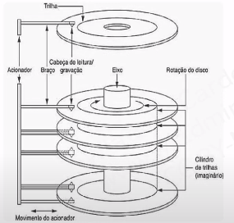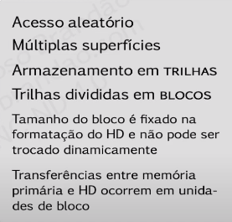
* Fita
  + Memoria magnética removível
  + Acesso sequencial
  + Lenta – 2mbps
  + Grande – PB(jukebox)
  + Barata
  + Dados pouco mutável e persistentes, como backups
* Optica
  + Memoria removível
  + Discos opticos
  + Lenta 20 mbps
  + Garbde
  + Barata
  + Dados multimídias
* Resumo:
* 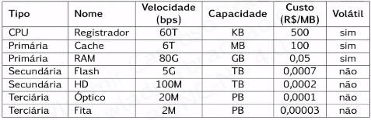Armazenamento de dados:
  + Transistentes 🡪persistem em memória por um período limitado após execução do programa
  + Persistentes 🡪permanecem por longos períodos de tempos, sendo acessados e processados repetidamente durante esse tempo
  + SGBD são capazes de gerenciar eficientemente a transferência de dados entre memórias
* Disco Magnetico (HD)
  + Bloco(página) 🡪 unidade mínima de transferência de dados entre disco e memória primaria
  + Separados nas trilhas por lacunas de tamanho fixo que incluem dados de controle
  + Pode ser acessado aleatoriamente pelo seu endereço de hardware, denominado endereço de bloco
  + Hardware controladores de discos usam p endereço do bloco para transferir o bloco do disco para um buffer em memoria primaria
  + Buffers 🡪 área reservada contígua em memoria primaria
  + Input 🡪 bloco copiado para buffer
  + Output 🡪buffer copiado para bloco
  + 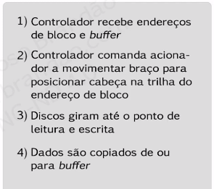Passos para I/O:
  + Tempo de transferência 🡪 tempo necessário para transferir um bloco entre disco e mem primária
    - Tempo de busca
    - Tempo de latência
    - Tempo de transferência de bloco
  + Buffering de blocos:
    - Técnica que reserva vários buffers em mem primária para agilizar a transferência de blocos
    - Controladores de disco e CPUs podem operar de forma independente e pararela usando buffers diferentes
  + Duplo buffering:
    - 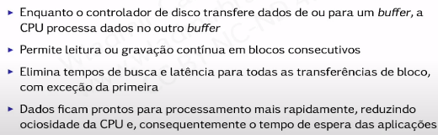Uso de dois bufferes para leitura ou gravação em disco
  + A forma como os blocos são alocados impacta o desempenho I/O
  + Alocações:
    - Contígua 🡪blocos consecutivos em disco // rápida leitura e difícil expansao
    - Por ligação 🡪 cada bloco contem um ponteiro para próximo // lenta leitura e fácil expansão
    - Segmentos 🡪segmentos ligados por ponteiros // rápido e fácil expansão
    - Indexada 🡪 blocos especiais de índice são criadas contendo um ponteiro

Organização de Dados

* Registro 🡪 coleção de valores relacionados a fatos sobre o minimundo, tais como atributos,entidades e relacionamentos
* Arquivo 🡪colecao de registros relacionados
* Registros devem ser organizados de forma a serem rapidamente localizados
* Um arquivo possui um cabeçalho contendo metadados uteis aos programas que acessam seus registros
* 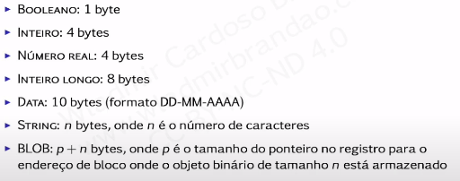Tipos de dados e seus tamanhos:
* Um arquivo é alocado em diferentes blocos de disco, sendo que seus registros podem estar alocados em um ou vários blocos
  + Espalhado 🡪registro é armazenado em múltiplos blocos // uso de ponteiros
  + Não espalhados 🡪registro não pode atravessar o limite de um bloco
* Fator de bloco:
  + F = FLOOR(t/r)
  + Em arquivo com registros de tamanho fixo, r é o tamanho do registro, enquanto em arquivo com registros de tamanho variável, considera-se r o tamanho médio de registros

Se r é suficientemente grande, tal que r > t/2, o espaço não usado em disco pode ser grande e o espalhamento de registros passa a ser vantajoso para reduzir esse "espaço perdido" I Espaço não usado → U = t − (F × r) O número de blocos (B) necessários para armazenar um arquivo é: I B = l n F m , onde n é o número de registros do arquivo

* Métodos de Acesso:
  + Recuperação 🡪localizações de registros em arquivos para que valores de campos possam ser lidos e proessados, sem que haja alteração nos dados
  + Atualização🡪alteração de arquivo
  + Arquivo sestáticos 🡪 operações de atualização são raramente executadas
  + Arquivo dinâmico 🡪mudam com frequência
  + Pesquisas:
    - Simples 🡪expressões booleanas simples
    - Complexas 🡪 expressões booleanas complexas
    - Representativas 🡪apenas um registro é processado por vez
      * OPEN
      * RESET
      * CLONE
      * FIND
      * FINDNEXT
      * READ(GET)
      * DELETE
      * MODIFY
      * INSERT
      * SCAN
      * FINDALL
      * FINDORDERED
      * FINDN
      * REOGARNIZE
* Tipos de Arquivos:
  + Heap(pilha) 🡪 sem ordem, com novos registros acrescentados no final
    - Direto(relativo) 🡪arquivo heap com registros de ta,anho fixo, não espalhados, com blocos em alocação contigua
  + Sequencial 🡪 ordenados por um ou mais campos
  + Hash 🡪registros posicionados a partir da aplicação de uma função hash sobre um ou mais campos, campos hash

Estudo Individual 11/10/2022 – Tópico: Tecnologias de Armazenamento

* Tecnologia de armazenamento:
  + Minimiza o número de transferência de blocos e buffers
  + Agiliza o tempo de cada transferência
  + Reduz o custo de transferência
* Hardware de Armazenamento:
  + Padrão de interligação de periféricos🡪 forma como dispositivos são interligados ao hardware computacional
  + Tipos:
    - ATA ou IDE 🡪 padrão que oferece baixos custos e desempenhos. Velocidade de transferência até 0,15Gbps
    - SATA(Serieal ATA) 🡪padrão flexível, oferece uma gama de opções com custos variados. Velocidade até 6Gps
    - SCSI(Small Computer System Interface)🡪custo e desempenho elevados. Velocidade até 6Gbps
  + Padrões se diferenciam também na possibilidade de criação de conjuntos de discos magnéticos (RAID) com hot-swap
* Conjuntos de Discos:
  + RAID(Redundant Array of Independent Disks)
    - Tecnologia de virtualização de armazenamento, que combina disco em uma unidade lógica
    - Possibilidade de ampliação de capacidade de velocidade
    - Ampliação da disponibilidade e confiabilidade por ser tolerantes a falhas
    - Tipos:
      * RAID 0 🡪 alto desempenho, com taxa de falha maior que em discos sem RAID
      * RAID 1🡪Desempenho equivalente a discos sem RAIS, mas com taxa de falha menor
      * RAID 5🡪Desempenho e capacidade próximos ao 0 , com taxa de falha menor que discos sem RAID
      * RAID 10🡪Combinação entre RAID 1 e 0 , suportando múltiplas falhas, enquanto houver copia espelhada
* Abordagens de Armazenamento:
  + DAS(Direct-Attached Storage)
    - Discos magnéticos contendo os arquivos dos bancos de dados integrados ao harware do sistema de banco de dados
    - Integração por meio de padrões de interligação como ATA , SATA e SCSI
    - Discos acessíveis diretamente apenas pelo hardware do sistema
    - 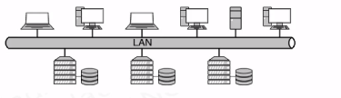Abordagem simples e barata, mas menor robusta e escalável
  + NAS (Network Attached Storage)
    - Arquivos de bd contidos em hardware especializado de compartilhamento de arquivo
    - Integração por protocolos de compartilhamento como NFS,SMB e AFP
    - 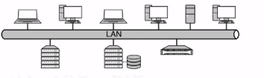Hardware de sistema de banco de dados enxerga o hardware especialista como um servidor de arquivos
  + SAN(Storage Area Network)
    - Rede dedicada, em fibra ótica, de hardwares de armazenamento e sistemas de bd
    - Suporta hardware dedicado de armazenamento interligado ao hardware de sistema através de rede
    - Hardware de sistema enxerga hardware dedicado como disco
    - 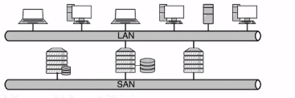Custo elevado
  + ISCSI(internet SCSI)
    - Arquivos de bd espelhados pela rede
    - Integracao por protocolos da camada de transporte TCP/IP
    - Hardware de sistema enxerga e acessa os discos pela rede como se estivessem fisicamente conectados
    - 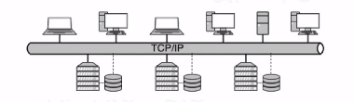Abordagem flexível, barata e escalável

Indexação de Arquivo: Nível Único:

* Indexação
  + Construção de índices para acelerar recuperação de registros de arquivos
  + Índice 🡪 caminho alternativo de acesso a registro de um arquivo
  + Arquivo de índice 🡪 arquivo adicional ao arquivo de dados
  + Registro 🡪 campos de indexação + ponteiro para bloco que armazena o registro do arquivo indexado referenciado pelos campos de indexação
  + Índice de nível único:
    - Arquivo ordenado pelo campo de indexação
    - Denso 🡪 um registro de índice para cada registro no arquivo indexado
    - Esparso 🡪 registros de índice para alguns registros no arquivo indexado
* Índice primário
  + Índice esparso com registros de tamanho fixo
  + Campo de indexação 🡪 referencia chave primaria do arquivo indexado
  + Demanda arquivo indexado ordenado pea primary key
  + 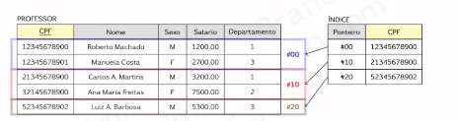Um registro de índice para cada bloco do arquivo indexado
  + Significamente menor, ocupando menor blocos em disco
  + Menos registros, menores registros e arquivo ordenado com pesquisa de complexidade logarítmica
  + Modificações no arquivo tem um custo para reordenar
* Índice de agrupamento
  + Indice clustering é um índice esparso com registros de tamanho fixo
  + Campo de indexação 🡪 referencia campo de agrupamento do arquivo
  + Demanda arquivo indexado ordenado pelo campo de agrupamento
  + 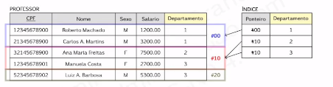Um registro de incide para cada valor distinto no campo de agrupamento
* Índice Secundario
  + Indice denso com registro de tamanho fixo
  + Campo de indexação 🡪 referencia campo não ordenado do arquivo indexado
  + Não demanda ordenação no arquivo indexado
  + 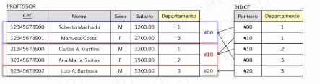Um registro de índice para CADA registro do arquivo indexado
  + Tamanho 🡪 menor que registro do arquivo
  + Ordenacao 🡪 aarquivo ordenado com pesquisa binaria
  + Flexibilidade 🡪 múltiplos índices sobre um mesmo arquivo
  + Desempenho 🡪 proporcionalmente, maior ganho em tempo de pesquisa
* 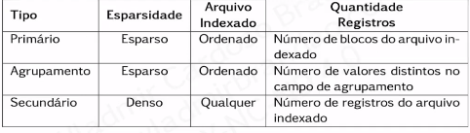Diferenças

**Indexação MultiNivel:**

* Indice multinível 🡪 diferentes níveis de índices são construídos, diminuindo o espaço de pesquisa
  + Estático 🡪 compacto, sem espaço extra
  + Dinâmico 🡪 flexível, com espaço para alocação dinâmica de registros , tornando operações de alteração de dados mais eficiente.
* Indice Multinivel Estatico:
  + Nível base 🡪 indeice com valores distintos no campo de ordenação
  + 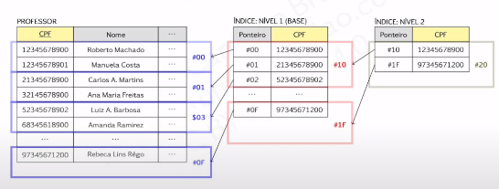Nivel subsequente 🡪 índice primário sob nível adjacente anterior – construídos até que seja armazenado em apenas um bloco
  + Apenas um bloco em cada nível precisa ser acessado
  + Alteracao do campo – caro – então faz o arquivo ISAM , para mais eficiência
* Índice Multinível Dinâmico :
  + B-tree – m-way com restrições que tornam busca e atualização muito eficientes
    - No raiz,não folha , tem ao menos 2 filhos
    - No interno tem ao menor [m/2] filhos
    - 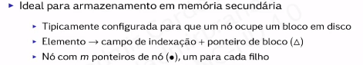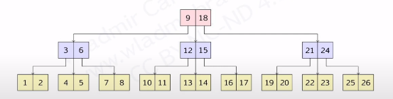Nos folhas estão no mesmo nível
  + B+ Tree 🡪 extensão b tree com restrições que tornal ainda mais eficiente a busca e a remocao
    - No índice – raiz ou interno que armazena exclusivamente chave
    - Nó registro 🡪 folha que armazena registro de índice
    - 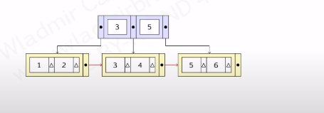Nos folha em uma lista encadeada ordenada

**Processamento de Consulta:**

* Parsing 🡪 analise sintática
  + Varredura 🡪 tokenizacao
  + Analise 🡪 regras sql
  + Validação 🡪 metadados e esquema
* Otimização 🡪 escolha de estratégia eficiente para execução da consulta
  + Arvore de Consulta: representação interna da consulta
  + Plano de execução 🡪 estratégia de execução
* Geração de código 🡪 código compilado
* Parsing:
  + Consulta é traduzida para álgebra relacional
  + EX:
* 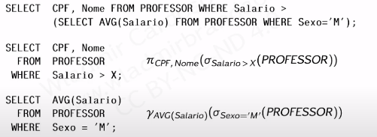Algoritimos:
  + Ordenação 🡪 agregação, conjunto, juncao e projeção(distinct)\
  + Pesquisa 🡪 junção e seleção
  + Hashing 🡪 agregação, conjunto, junção e projeção e selecao
  + 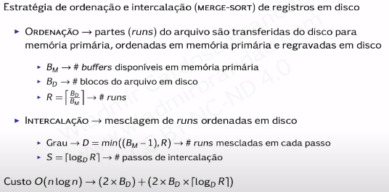São escolhidos pelo SGBD
* Ordenação externa:
* Projeção:
  + Temos que remever duplicatas:
    - Ordenacao-Intercalacao 🡪 n log n
    - Hashing 🡪 n
* Seleção
  + Depende da existência de índices e da característica e complexidade da condição de seleção
    - ARQUIVO NÃO INDEXADO:
      * Pesquisa linear – N
      * Pesquisa binaria = log n
      * Hashing = 1
    - ARQUIVO INDEXADO:
      * Indice primário de agrucapemnto, secundário ou multinível – log n
      * Indice hash – 1
      * Selecao conjuntiva – operador ^ na seleção:
        + Índice composto – log n
        + Indice individual log n
        + Índice múltiplo log n
      * Selecao disjuntiva – operadr v na seleção
        + Composto – log n
* Operacoes de conjuntos
  + Forca bruta – n^2
  + Ordenacao-intercalacao – l log n
  + 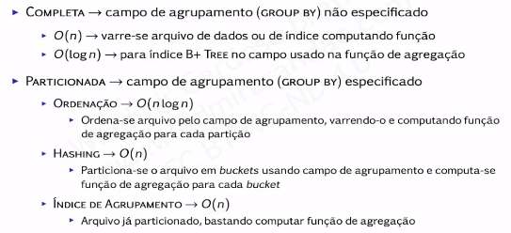Hashing – n
* Agregacao:
* 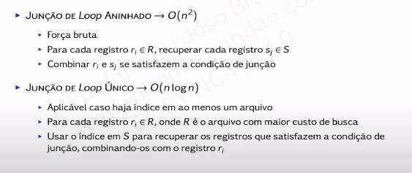Juncao:

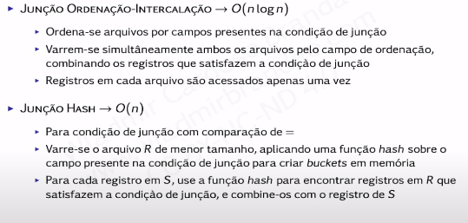

* 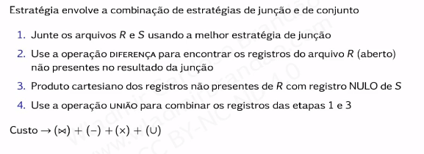Junção externa:

**Otimizacao de Consulta**:

* Escolha de algoritmos e estratégias eficientes para execução de sequencias de operações de álgebra relacional
  + Heurística – aplicação de regras, consultas interpretadas
  + Custo – estimativa de custo de execução, consultas compiladas
  + Semântica – compreensão e substituição, consulta ‘e substituta por outra melhor
* Execução do plano tipicamente de forma encadeada(pipiline) sem geração de arquivos intermediários
* 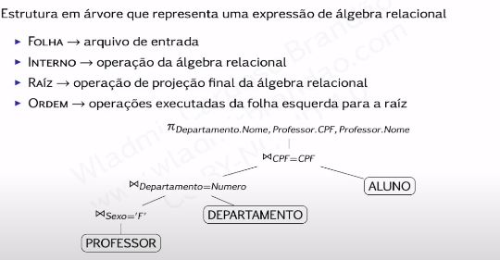Arvore de consulta:
* Otimizacao heuristica:
  + Modificacao da representacao interna de uma consulta
  + Aplicacao de um conjunto de regras sob uma arvore de consulta inicial
    - 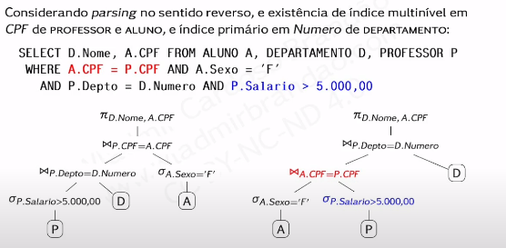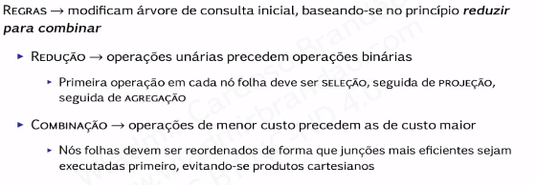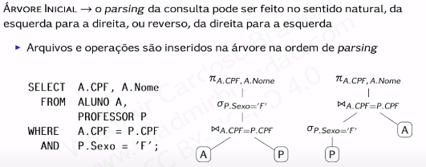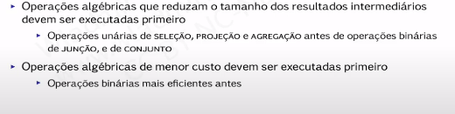Arovre obtida a partir do parsing da consulta

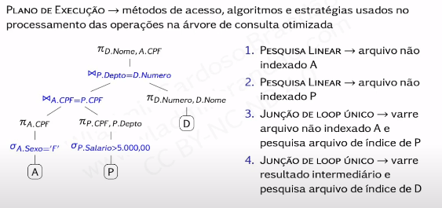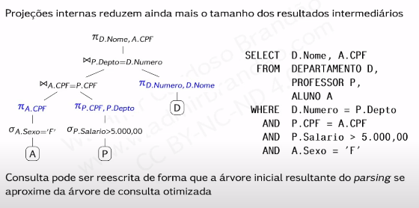

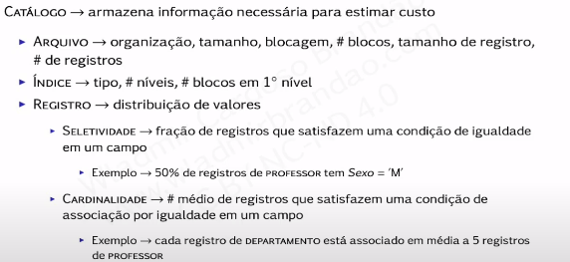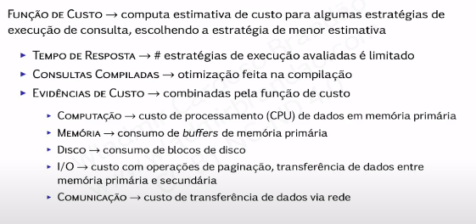Otimização baseada em Custo:

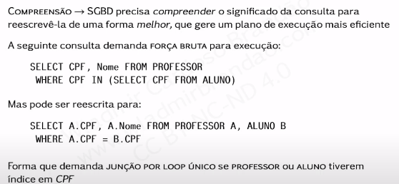Otimização Semântica

**Projeto Físico**

* Consiste na estrutura apropriada para armazenamento de dados com o foco em desempenho na execução de consultas e trancões
* Fatores de impacto:
  + Característica da consulta
  + Frequência de execução
  + Tempo de execução
  + 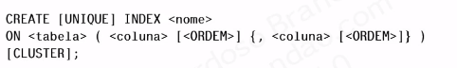Exclusividade em campo
* Como criar um índice:
  + Unique 🡪campo de indexao será exclusivo
  + Cluster 🡪 arquivo ordenado pelo campo de indexação
  + Ordem 🡪 ASC ou DESC
* Desmoralização 🡪 modificação no projeto logico para se obter mais eficiência no processamento de consultas e transações
* Sintonia 🡪 processo de ajuste contínuo do projeto físico:
  + Monitoria e revisa decisões do projeto:
    - Processamento
    - Aramazenemnto
    - I/O
    - Concorrência
    - Índice
* DBAS monitoram métricas para realizar ajustes e evitar problemas:
  + Despedicio
  + Sobrecarga
  + Aumento de concorrência
  + Ineficiência
* Tais ajustes podem ocorrer:
  + **Sintonia de índice** 
    - 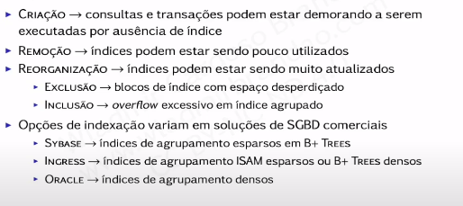Avaliacao dos requisitos de projeto físico pata reorganizar arquivos e índices
    - 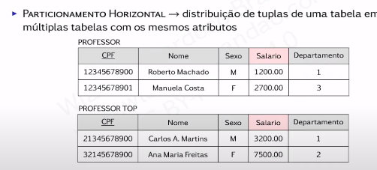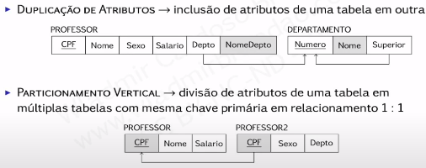Sintonia de projeto
  + 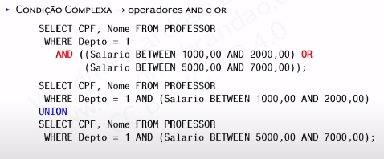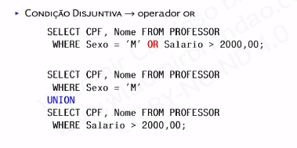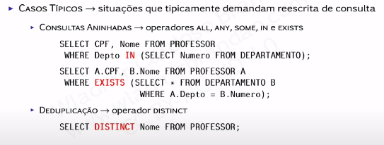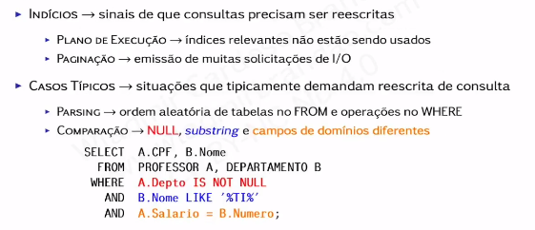Sintonia de consulta

**Processamento de transação**

* Transação 🡪 conjunto de operações de acesso ao BD, constituindo uma unidade lógica - todas as operações são confirmadas ou abortadas como um bloco único
  + Somente leitura 🡪 somente operações de recuperação de dados
  + Leitura-Escrita 🡪 atualização de dados
  + Confirmada 🡪 registrados permanentemente
  + Abortada 🡪 ERRO
* Item 🡪 arquivo, bloco, registro , campo
* Concorrência 🡪 múltiplas transações concorrendo pela CPU
* Granularidade 🡪 tamanho dos itens
  + Baixa (Fina) 🡪 tamanho menor, maior concorrência, mais carga sobre o sistema de controle
  + Alta (Grossa) 🡪 tamanho maior, menor concorrência, menos carga sobre o sistema de controle e concorrência
* Uma transação executa tipos básicos de operações sobre itens de dados:
  + Leitura r (x) 🡪 pega item x do disco e coloca em uma variável
  + Escrita w(x) 🡪 copia item x da variável pro disco
* Execução de múltiplas transações pode resultar em problemas:
  + 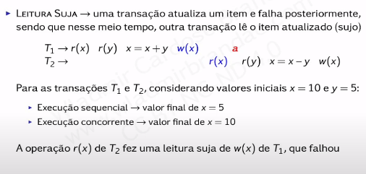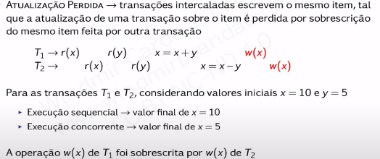Atualização perdida :
  + Leitura suja:
  + Leitura não repetitiva:
  + 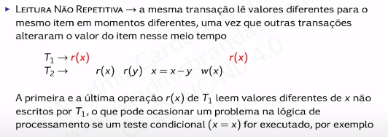Resumo incorreto 🡪 Uma transação calcula uma função de agrefacao sobre itens que estão sendo atualizado por outras transações, provendo valores de resumo incorretos
  + Tecnicas de controle:
    - 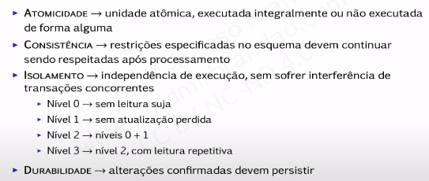Bloqueio 🡪 baseada em bloqueios de leitura e escrita – deadlock e starvation
  + Falhas:
* Processamento de transações
  + Begin(b) --. Marca o inicio
  + End(e) 🡪 marca o fim
  + Comit(c) 🡪marca o ponto de confirmação de operações
  + Abort(a) 🡪 anulação
  + 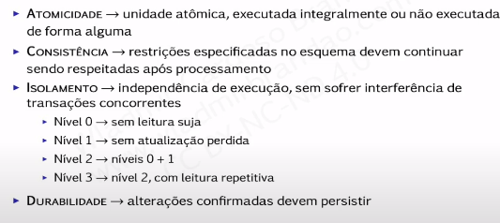Propriedades mantidas:
* Escalonamento 🡪 intercalação de operações de transações distintas para execução simultânea
* 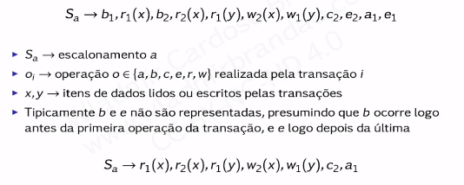EX:
* 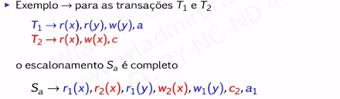Escalonamento completo 🡪 Possui todas as operações de cada transação
* EX:
* Recuperavel 🡪 transacao confirmada não sera desfeita , garatindo durabilidade
* Serial 🡪 Sem intercalacao
* Não serial 🡪 intercaladas
* 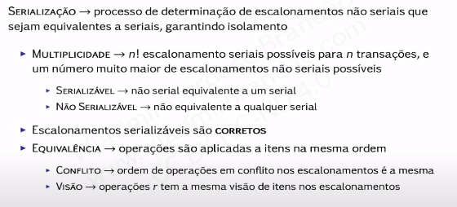Serialização:
* Equivalencia por conflito:



 